Дата:____________
Тема: «Решение составных задач на нахождение дроби от числа».
Цель: - Закрепление умений решать составные задачи на нахождение дроби от числа.
- развивать вычислительные навыки, логическое мышление, память.
-воспитывать трудолюбие, познавательный интерес к предмету.
Оборудование: наглядный материал, карточки.
Ход урока:
- Организация класса
- Эмоциональный настрой
- Проверка готовности к уроку: (ручка, тетрадь, дневник, учебник).

- Фронтальная проверка домашнего задания.
Выразить в кв.см стр. 212, № 1033(1-2ст.)
1 $м^{2}$= 10 000${см}^{2}$ 1$м^{2}300см^{2}$ = 10 300${см}^{2}$
3$м^{2}=30 000см^{2}$ 3$м^{2}125{см}^{2}$ = 30125${см}^{2}$
40$м^{2}$ = 400 000${см}^{2}$ 15$м^{2}$38$см^{2}= 150 038{см}^{2}$
- Как называют эти числа?

- Сообщение темы и цели урока.
- Устный счет.
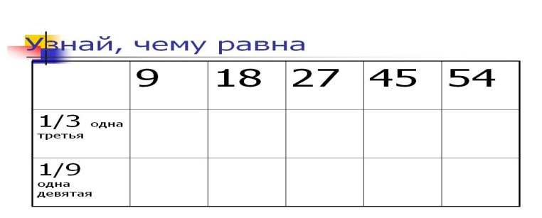

V. Изложение нового материала.
1. Объяснение учителя с элементами беседы.
- Сегодня на уроке будем решать составные задачи на нахождение
дроби от числа.

2. Работа уч-ся у доски с записью в тетрадях. Решение задачи. Выполнение № 776 (1з.), стр. 156.
В зимние месяцы отдыхало – 480 чел.
В летние месяцы – боль. на$\frac{2}{15}$ , чем ?

3. Устная работа уч-ся по учебнику. Составить задачи по данным таблици. Выполнение №791, стр. 158.

Ф И З М И Н У Т К А
(Упражнение для мобилизации внимания)

4. Работа уч-ся в тетрадях. Решение задачи по карточке на доске: Путешественник прошёл за два дня 20 км. в первый день он прошёл $\frac{3}{4}$ этого расстояния. Сколько км прошёл путешественник в первый день?
Прошёл за два дня – 20 км
В 1 день- $\frac{3}{4}$этого пути.
Сколько прошёл в 1 день?

Решение:
1). 20 : 4 х 3 = 15км- 1 день
Ответ: 15 км прошёл путешественник в первый день

VI. Закрепление нового материала.
Самостоятельная работа уч-ся по карточкам. Найти долю числа.(Заполни таблицу)
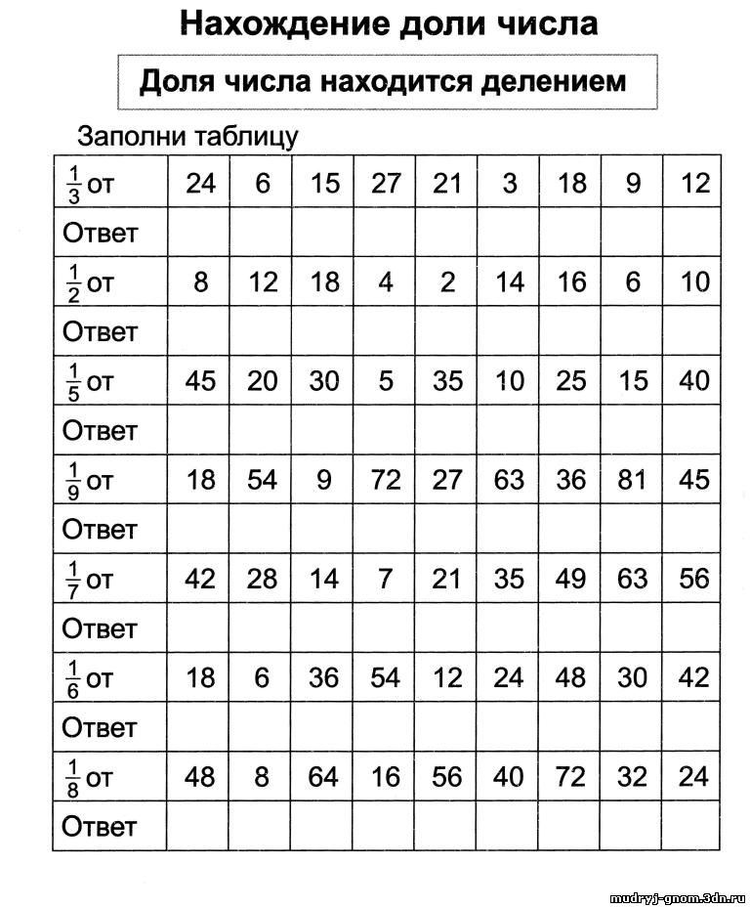

Индивидуальная работа с __________________________________________Работа уч-ся по карточкам.

VII. Подведение итогов урока и его анализ:

- Чем занимались на уроке?
- С какой мерой величины работали?
- Какие задачи решали?
- Какие задания выполняли?
- Что нужно знать, чтобы найти площадь геометрической фигуры?

Оценить работу детей.
Домашнее задание: Выразить в кв.см стр. 212, № 1033(1-2ст.)

